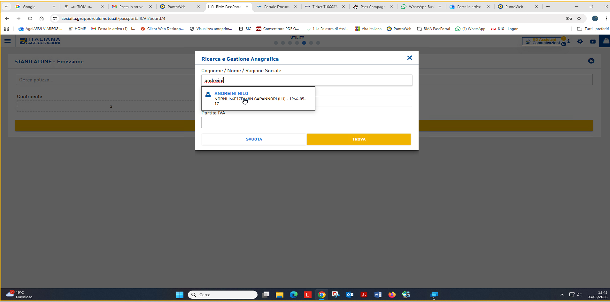
Google
← →
C
A
吕
AgelA539 VIAREGGI...
• HOME M Posta in arrivo (1) - i...
Client Web Desktop...
✔ Visualizza anteprim...
SIC
Convertitore PDF O...
✓ 1 La Palestra di Assi...
..:: GIOIA :::..
M Posta in arrivo
X
PuntoWeb
X
RMA PassPorta X
→ Portale Docum X
PEGA Ticket T-00037 X
Pass Compagn
X
WhatsApp Busi
• Posta in arrivo
PuntoWeb
X
+
✩
sesiaita.gruppo realemutua.it/passportal3/#!/board/4
Tutti i preferiti
Vita Italiana
PuntoWeb
RMA PassPortal
(1) WhatsApp
810 810 Logon
ITALIANA
UTILITY
ASSICURAZIONI
HD Assistant Comunicazioni
STAND ALONE - Emissione
Cerca polizza...
Contraente
Ricerca e Gestione Anagrafica
Cognome/Nome / Ragione Sociale
andreini
⚫ANDREINI NILO
NDRNL166E17B48N CAPANNORI (LU) - 1966-05-
17
Partita IVA
SVUOTA
TROVA
X
2 16°C Nuvoloso
Q Cerca
OM
15:45
^
03/03/2026

